程序出处：

STM32Cube_FW_H7_V1.5.0\Projects\STM32H747I-EVAL\Applications\FreeRTOS\FreeRTOS_HwSemaphoreCoreSync

功能：

FreeRTOS操作系统M4和M7内核间的硬件信号量传递的例子。

测试方法：

1. 按下图选M4内核的配置然后点击LOAD按钮下载M4内核的程序。

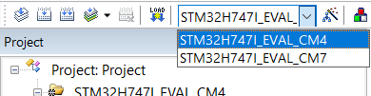

1. 按下图选M7内核的配置然后点击LOAD按钮下载M7内核的程序。

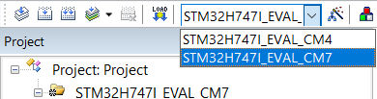

1. 程序运行后可控LED闪烁。